- Необходимо, чтобы блок разворачивался и сворачивался по заголовку блока, а не по всей области.

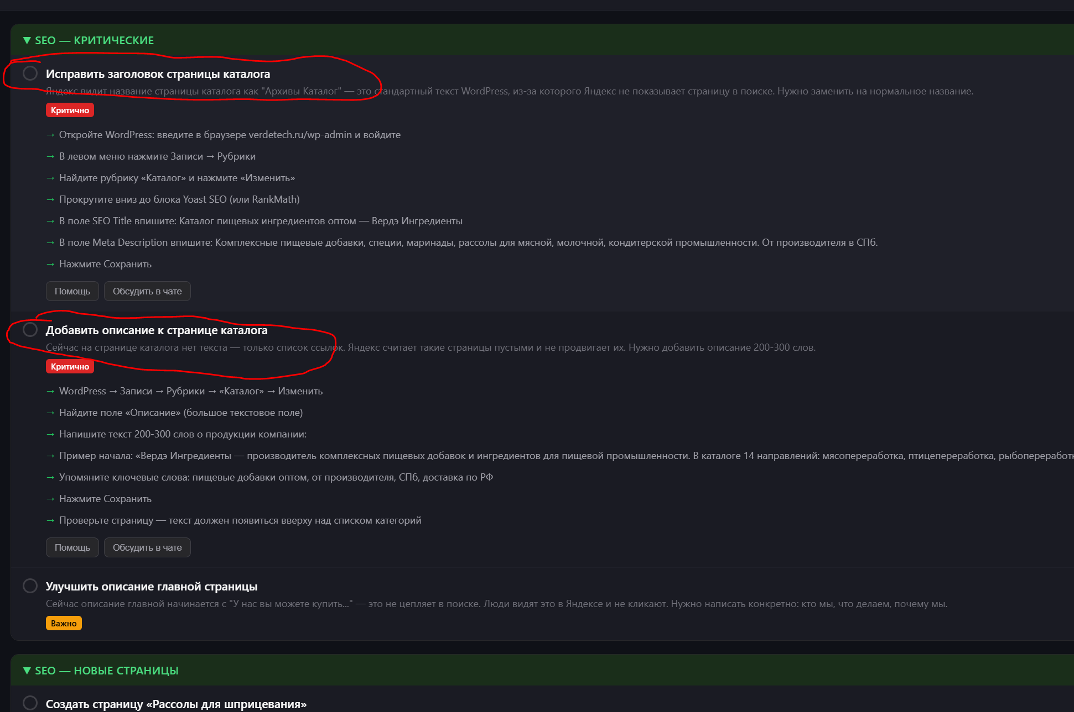

- Добавить возможность расширения окна “AI-помощник Вердэ”, а также фиксируемую высоту, но с возможностью прокрутки
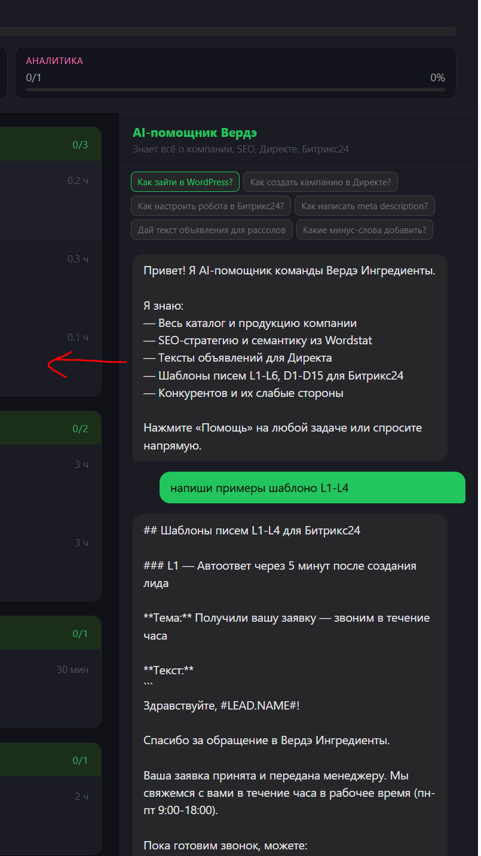
- Возможность растягивания по высоте окна ввода Промта, чтобы по мере добавления текста в нем, он увеличивался бы по высоте.

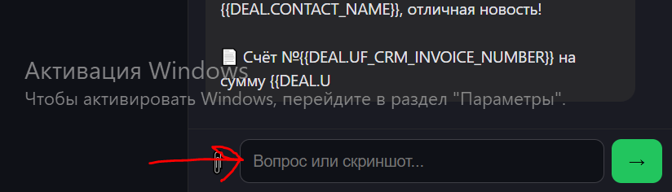

- Просто пожелание (необязательное) - Фон черный может поменять на белый или более светлый?

